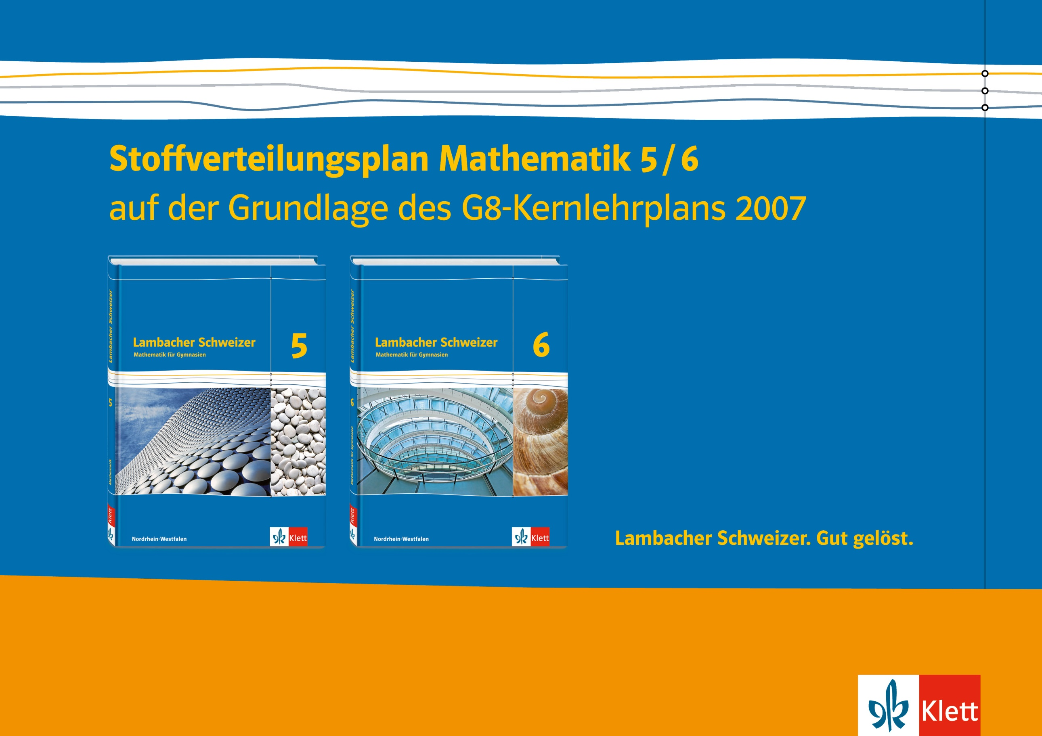
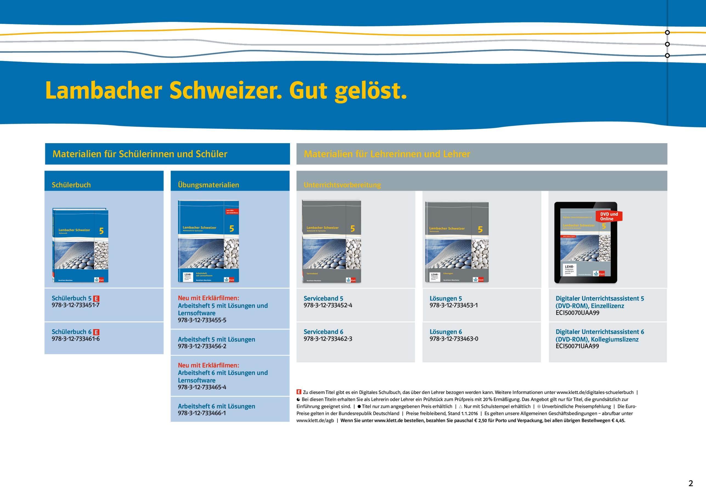
Die Kernlehrpläne betonen, dass eine umfassende mathematische Grundbildung im Mathematikunterricht erst durch die Vernetzung inhaltsbezogener (fachmathematischer) und prozessbezogener Kompetenzen erreicht werden kann.

Entsprechend dieser Forderung sind im neuen Lambacher Schweizer die inhalts- und die prozessbezogenen Kompetenzen innerhalb aller Kapitel eng miteinander verwoben. So werden in den Aufgaben immer wieder Fähigkeiten der vier prozessbezogenen Kompetenzbereiche Argumentieren und Kommunizieren, Problemlösen, Modellieren und Werkzeuge aufgegriffen und geübt.
Zusätzlich bietet der Lambacher Schweizer größere Aufgabenkontexte, die es den Schülerinnen und Schülern ermöglichen, sich intensiv mit einem Thema zu beschäftigen und einzelne prozessbezogene Fähigkeiten zu entwickeln.

Auch wenn die prozessbezogenen Kompetenzen sich in allen Kapiteln wiederfinden, werden in der folgenden Tabelle beispielhaft für Lambacher Schweizer 5 und 6 diejenigen Kompetenzbereiche und Kompetenzen aufgeführt, auf die in dem jeweiligen Kapitel ein Schwerpunkt gelegt wurde.

Zeitraum | prozessbezogene Kompetenzen | Inhaltsbezogene Kompetenzen | Lambacher Schweizer 5 | Klassenarbeit

 | Argumentieren / Kommunizieren  Lesen Informationen aus einfachen mathematikhaltigen Darstellungen (Text, Bild, Tabelle) mit eigenen Worten wiedergeben  Verbalisieren mathematische Sachverhalte, Begriffe, Regeln und Verfahren mit eigenen Worten und geeigneten Fachbegriffen erläutern  Kommunizieren bei der Lösung von Problemen im Team arbeiten;  über eigene und vorgegebene Lösungswege, Ergebnisse und Darstellungen sprechen, Fehler finden, erklären und korrigieren  Präsentieren Ideen und Beiträge in kurzen Beiträgen präsentieren  Vernetzen Begriffe an Beispielen miteinander in Beziehung setzen  Begründen verschiedene Arten des Begründens intuitiv nutzen: Beschreiben von Beobachtungen, Plausibilitätsüber-legungen, Angeben von Beispielen oder Gegenbeispielen  Problemlösen  Erkunden inner- und außermathematische Problemstellungen in eigenen Worten wiedergeben und relevante Größen aus ihnen entnehmen  Lösen Näherungswerte für erwartete Ergebnisse durch Schätzen und Überschlagen ermitteln  Reflektieren Ergebnisse in Bezug auf die ursprüngliche Problemstellung deuten  Modellieren  Mathematisieren Situationen aus Sachaufgaben in mathematische Modelle übersetzen (Figuren, Diagramme, Terme)  Validieren am Modell gewonnene Lösungen an der Realsituation überprüfen  Realisieren einem mathematischen Modell (Term, Figur, Diagramm) eine passende Realsituation zuordnen | Stochastik  Erheben Daten erheben, in Ur- und Strich-listen zusammenfassen  Darstellen Häufigkeitstabellen zusammen-stellen, mithilfe von Säulen-diagrammen veranschaulichen  Arithmetik / Algebra  Darstellen natürliche Zahlen auf verschiedene Weise darstellen (Zifferndarstellung, Stellenwerttafel, Wortform)  Größen in Sachsituationen mit geeigneten Einheiten darstellen  Ordnen Zahlen ordnen und vergleichen,  natürliche Zahlen runden  Operieren Grundrechenarten ausführen  (Kopfrechnen und schriftliche Verfahren)  Anwenden arithmetische Kenntnisse von Zahlen und Größen anwenden, Techniken des Überschlagens und die Probe als Rechenkontrolle  Systematisieren Anzahlen auf systematische Weise bestimmen  Funktionen  Darstellen Beziehungen zwischen Zahlen und Größen in Tabellen und Diagrammen darstellen  Interpretieren Informationen aus Tabellen und Diagrammen in einfachen Sachzusammenhängen ablesen | Kapitel I Mit Zahlen und Größen umgehen  Erkundungen  - Zahlenmauern erforschen  - Ein besonderer Geburtstagskalender  - Stadt, Land, Fluss – einmal anders  1 Zählen und Darstellen  2 Zahlen ordnen  3 Große Zahlen und Runden  4 Grundrechenarten  5 Rechnen mit Geld  6 Rechnen mit Längen  7 Rechnen mit Gewicht  8 Rechnen mit Zeit  Wiederholen – Vertiefen – Vernetzen  Exkursion  Römische Zahlzeichen

Zeitraum | prozessbezogene Kompetenzen | Inhaltsbezogene Kompetenzen | Lambacher Schweizer 5 | Klassenarbeit

 | Argumentieren / Kommunizieren  Lesen Informationen aus einfachen mathematikhaltigen Darstellungen (Text, Bild, Tabelle) mit eigenen Worten wiedergeben  Verbalisieren mathematische Sachverhalte, Begriffe, Regeln und Verfahren mit eigenen Worten und geeigneten Fachbegriffen erläutern  Kommunizieren bei der Lösung von Problemen im Team arbeiten;  über eigene und vorgegebene Lösungswege, Ergebnisse und Darstellungen sprechen, Fehler finden, erklären und korrigieren  Präsentieren Ideen und Beiträge in kurzen Beiträgen präsentieren  Vernetzen Begriffe an Beispielen miteinander in Beziehung setzen  Begründen verschiedene Arten des Begründens intuitiv nutzen: Beschreiben von Beobachtungen, Plausibilitätsüber-legungen, Angeben von Beispielen oder Gegenbeispielen  Werkzeuge  Konstruieren Lineal, Geodreieck und Zirkel zum Messen und genauen Zeichnen nutzen  Darstellen Präsentationsmedien (z.B. Folie, Plakat, Tafel) nutzen | Geometrie  Erfassen Grundbegriffe zur Beschreibung ebener Figuren verwenden: Punkt, Gerade, Strecke, Abstand, parallel, senkrecht, achsen-symmetrisch, punktsymmetrisch  Grundfiguren (Rechteck, Quadrat, Parallelogramm, Dreieck) benennen, charakterisieren und in ihrer Umwelt identifizieren  Konstruieren grundlegende ebene Figuren zeichnen: parallele und senkrechte Geraden, Rechtecke, Quadrate, auch Muster; auch im ebenen Koordinatensystem  (1. Quadrant)  einfache ebene Figuren zeichnerisch spiegeln | Kapitel II Symmetrie  Erkundungen  - Linien falten  - „Verrückte“ Gesichter  - Falten und Schneiden  1 Senkrechte und parallele Geraden – Abstände  2 Koordinatensystem  3 Achsensymmetrische Figuren  4 Punktsymmetrische Figuren  5 Eigenschaften von Vielecken  Wiederholen – Vertiefen – Vernetzen  Exkursion  Tangram

Zeitraum | prozessbezogene Kompetenzen | Inhaltsbezogene Kompetenzen | Lambacher Schweizer 5 | Klassenarbeit

 | Argumentieren / Kommunizieren  Lesen Informationen aus einfachen mathematikhaltigen Darstellungen (Text, Bild, Tabelle) mit eigenen Worten wiedergeben  Verbalisieren mathematische Sachverhalte, Begriffe, Regeln und Verfahren mit eigenen Worten und geeigneten Fach-begriffen erläutern  Kommunizieren bei der Lösung von Problemen im Team arbeiten; über eigene und vorgegebene Lösungswege, Ergebnisse und Darstellungen sprechen, Fehler finden, erklären und korrigieren  Präsentieren Ideen und Beiträge in kurzen Beiträgen präsentieren  Vernetzen Begriffe an Beispielen miteinander in Beziehung setzen  Begründen verschiedene Arten des Begründens intuitiv nutzen: Beschreiben von Beobachtungen, Plausibilitätsüber-legungen, Angeben von Beispielen oder Gegenbeispielen  Problemlösen  Lösen in einfachen Problemsituationen mögliche mathematische Fragestellungen finden  Reflektieren Ergebnisse in Bezug auf die ursprüngliche Problemstellung deuten  Modellieren  Mathematisieren Situationen aus Sachaufgaben in mathematische Modelle übersetzen (Terme, Figuren, Diagramme)  Validieren am Modell gewonnene Lösungen an der Realsituation überprüfen  Realisieren einem mathematischen Modell (Term, Figur, Diagramm) eine passende Realsituation zuordnen  Werkzeuge  Darstellen Präsentationsmedien (z.B. Folie, Plakat, Tafel) nutzen; eigene Arbeit und Lernwege sowie die aus dem Unterricht erwachsenen Merksätze und Ergebnisse dokumentieren | Arithmetik / Algebra  Darstellen Größen in Sachsituationen mit geeigneten Einheiten darstellen  Ordnen Zahlen ordnen und vergleichen  Operieren Grundrechenarten für natürliche Zahlen ausführen (Kopfrechnen und schriftliche Verfahren)  Teiler und Vielfache natürlicher Zahlen bestimmen und Teilbarkeitsregeln für 2, 3, 5 und 10 anwenden  Anwenden arithmetische Kenntnisse von Zahlen und Größen anwenden, Strategien für Rechenvorteile nutzen; Techniken des Über-schlagens und die Probe als Rechenkontrolle  Systematisieren Anzahlen auf systematische Weise bestimmen | Kapitel III Rechnen  Erkundungen  - Rechnen leicht gemacht – mit Linien und Steinen  - Schätzen, Überlegen, Recherchieren…– Fermi-Fragen  1 Terme  2 Rechenvorteile beim Addieren und Multiplizieren  3 Ausklammern und Ausmultiplizieren  4 Potenzieren  5 Teilbarkeit  6 Schriftliches Addieren  7 Schriftliches Subtrahieren  8 Schriftliches Multiplizieren  9 Schriftliches Dividieren  10 Sachaufgaben systematisch lösen  Wiederholen – Vertiefen – Vernetzen  Exkursion  Zauberquadrate

Zeitraum | prozessbezogene Kompetenzen | Inhaltsbezogene Kompetenzen | Lambacher Schweizer 5 | Klassenarbeit

 | Argumentieren / Kommunizieren  Lesen Informationen aus einfachen mathematikhaltigen Darstellungen (Text, Bild, Tabelle) mit eigenen,Worten wiedergeben  Verbalisieren mathematische Sachverhalte, Begriffe, Regeln und Verfahren mit eigenen Worten und geeigneten Fachbegriffen erläutern  Begründen verschiedene Arten des Begründens intuitiv nutzen: Beschreiben von Beobachtungen, Plausibilitätsüber-legungen, Angeben von Beispielen oder Gegenbeispielen  Modellieren  Mathematisieren Situationen aus Sachaufgaben in mathematische Modelle übersetzen (Terme, Figuren, Diagramme)  Validieren am Modell gewonnene Lösungen an der Realsituation überprüfen  Problemlösen  Erkunden inner- und außermathematische Problemstellungen in eigenen Worten wiedergeben und relevante Größen aus ihnen entnehmen  Lösen Näherungswerte für erwartete Ergebnisse durch Schätzen und Überschlagen ermitteln; elementare mathematische Regeln und Verfahren (Messen, Rechnen, Schließen) zum Lösen von anschaulichen Alltagsproblemen nutzen  Reflektieren Ergebnisse in Bezug auf die ursprüngliche Problem-stellung deuten  Modellieren  Mathematisieren Situationen aus Sachaufgaben in mathematische Modelle übersetzen (Terme, Figuren, Diagramme)  Validieren am Modell gewonnene Lösungen an der Realsituation überprüfen  Realisieren einem mathematischen Modell (Term, Figur, Diagramm) eine passende Realsituation zuordnen  Werkzeuge  Konstruieren Lineal, Geodreieck zum Messen und genauen Zeichnen nutzen  Darstellen Präsentationsmedien (z.B. Folie, Plakat, Tafel) nutzen ihre Arbeit, ihre eigenen Lernwege und aus dem Unterricht erwachsene Merksätze und Ergebnisse (z. B. im Lerntagebuch, Merkheft) dokumentieren  Recherchieren selbst erstellte Dokumente oder das Schulbuch zum Nachschlagen nutzen | Geometrie  Erfassen Grundfiguren (Rechteck, Quadrat, Parallelogramm, Dreieck,) benennen, charakterisieren und in der Umwelt identifizieren  Konstruieren grundlegende ebene Figuren zeichnen; auch im ebenen Koordinatensystem (1. Quadrant)  Messen Umfänge und Flächeninhalte von Rechtecken, Dreiecken, Parallelogrammen und daraus zusammengesetzten Figuren schätzen und bestimmen  Längen und Umfänge von Vielecken schätzen und bestimmen.  Arithmetik / Algebra  Darstellen Größen in Sachsituationen mit geeigneten Einheiten darstellen  Ordnen Zahlen ordnen und vergleichen  Operieren Grundrechenarten mit ganzen Zahlen ausführen  Anwenden arithmetische Kenntnisse von Zahlen und Größen anwenden, Techniken des Überschlagens und die Probe als Rechenkontrolle  Funktionen  Anwenden gängige Maßstabsverhältnisse nutzen | Kapitel IV Flächen  Erkundungen  - Flächeninhalte schätzen und messen  - Zusammenhänge zwischen Flächeninhalten untersuchen  1 Flächeninhalte vergleichen  2 Flächeneinheiten  3 Flächeninhalt eines Rechtecks  4 Flächeninhalt von Parallelogrammen und Dreiecken  5 Umfang von Figuren  6 Schätzen und Rechnen mit Maßstäben  Wiederholen – Vertiefen – Vernetzen  Exkursion  Sportplätze sind auch Flächen

Zeitraum | prozessbezogene Kompetenzen | Inhaltsbezogene Kompetenzen | Lambacher Schweizer 5 | Klassenarbeit

 | Argumentieren / Kommunizieren  Verbalisieren mathematische Sachverhalte, Begriffe, Regeln und Verfahren mit eigenen Worten und geeigneten Fachbegriffen erläutern  Kommunizieren bei der Lösung von Problemen im Team arbeiten; über eigene und vorgegebene Lösungswege, Ergebnisse und Darstellungen sprechen, Fehler finden, erklären und korrigieren  Präsentieren Ideen und Beiträge in kurzen Beiträgen präsentieren  Vernetzen Begriffe an Beispielen miteinander in Beziehung setzen  Problemlösen  Erkunden inner- und außermathematische Problemstellungen in eigenen Worten wiedergeben und relevante Größen aus ihnen entnehmen  Lösen Näherungswerte für erwartete Ergebnisse durch Schätzen und Überschlagen ermitteln  Modellieren  Mathematisieren Situationen aus Sachaufgaben in mathematische Modelle übersetzen (Terme, Figuren, Diagramme)  Validieren am Modell gewonnene Lösungen an der Realsituation überprüfen  Realisieren einem mathematischen Modell (Term, Figur, Diagramm) eine passende Realsituation zuordnen  Werkzeuge  Konstruieren Lineal und Geodreieck zum Messen und genauen Zeichnen nutzen | Geometrie  Erfassen Grundbegriffe zur Beschreibung räumlicher Figuren verwenden: Punkt, Gerade, Strecke, parallel, senkrecht, achsensymmetrisch, punktsymmetrisch  Grundfiguren und Grundkörper benennen, charakterisieren und in der Umwelt identifizieren: Rechteck, Quadrat, Parallelogramm, Dreieck, Quader, Würfel  Konstruieren Schrägbilder skizzieren, Netze von Würfeln und Quadern entwerfen, Körper herstellen  Arithmetik / Algebra  Darstellen Größen in Sachsituationen mit geeigneten Einheiten darstellen  Ordnen Zahlen ordnen und vergleichen  Operieren Grundrechenarten mit ganzen Zahlen ausführen  Anwenden arithmetische Kenntnisse von Zahlen und Größen anwenden, Strategien für Rechenvorteile, Techniken des Überschlagens und die Probe als Rechenkontrolle nutzen | Kapitel V Quader und Würfel  Erkundungen  - Hexominos – verschiedene Wettbewerbe  - Lauter Würfel (Projekt)  - Haibecken  1 Netze von Quadern  2 Schrägbilder  3 Rauminhalte vergleichen  4 Volumeneinheiten  5 Volumen eines Quaders  6 Oberflächeninhalte von Quadern und Würfeln  Wiederholen – Vertiefen – Vernetzen  Exkursion  Modellieren mit Quadern und Würfeln

Zeitraum | prozessbezogene Kompetenzen | Inhaltsbezogene Kompetenzen | Lambacher Schweizer 5 | Klassenarbeit

 | Argumentieren / Kommunizieren  Lesen Informationen aus einfachen mathematikhaltigen Darstellungen (Text, Bild, Tabelle) mit eigenen Worten wiedergeben  Verbalisieren mathematische Sachverhalte, Begriffe, Regeln und Verfahren mit eigenen Worten und geeigneten Fachbegriffen erläutern  Kommunizieren bei der Lösung von Problemen im Team arbeiten; über eigene und vorgegebene Lösungswege, Ergebnisse und Darstellungen sprechen, Fehler finden, erklären und korrigieren  Präsentieren Ideen und Ergebnisse in kurzen Beiträgen präsentieren  Vernetzen Begriffe an Beispielen miteinander in Beziehung setzen (z.B. Produkt und Fläche: Quadrat und Rechteck; natürliche Zahlen und Brüche; Länge, Umfang, Fläche und Volumen)  Begründen verschiedene Arten des Begründens intuitiv nutzen: Beschreiben von Beobachtungen, Plausibilitätsüber-legungen, Angeben von Beispielen oder Gegenbeispielen  Problemlösen  Erkunden inner- und außermathematische Problemstellungen in eigenen Worten wiedergeben und relevante Größen aus ihnen entnehmen  Lösen Elementare mathematische Regeln und Verfahren (Messen, Rechnen, Schließen) zum Lösen von anschaulichen Alltagsproblemen nutzen;  Problemlösestrategien „Beispiele finden“, „Überprüfen durch Probieren“ anwenden  Reflektieren Ergebnisse in Bezug auf die ursprüngliche Problemstellung deuten  Modellieren  Mathematisieren Situationen aus Sachaufgaben in mathematische Modelle übersetzen (Terme, Figuren, Diagramme)  Validieren am Modell gewonnene Lösungen an der Realsituation überprüfen | Arithmetik / Algebra  Darstellen Einfache Bruchteile auf verschiedene Weise darstellen: handelnd, zeichnerisch an verschiedenen Objekten, durch Zahlensymbole und als Punkt auf der Zahlen-gerade; sie als Größen, Operatoren und Verhältnisse deuten. Das Grundprinzip des Kürzens und Erweiterns von Brüchen als Vergröbern bzw. Verfeinern der Einteilung nutzen  Prozentzahlen als andere Darstellungsform für Brüche deuten und an der Zahlengerade darstellen. Umwandlungen zwischen Bruch und Prozentzahl durchführen  Größen in Sachsituationen mit geeigneten Einheiten darstellen  Anwenden arithmetische Kenntnisse von Zahlen und Größen anwenden, Strategien für Rechenvorteile nutzen; Techniken des Über-schlagens und die Probe als Rechenkontrolle  Geometrie  Messen Längen, Winkel, Umfänge von Vielecken, Flächeninhalte von Rechtecken schätzen und bestimmen | Kapitel VI Brüche – das Ganze und seine Teile  Erkundungen  - Kuchen teilen - Klasse teilen  - Falten  - Lebendiges Domino  - Ein Bruch gewinnt  1 Brüche und Anteile  2 Kürzen und erweitern  3 Brüche vergleichen  4 Prozente  5 Brüche als Quotienten  6 Brüche auf dem Zahlenstrahl  Wiederholen – Vertiefen – Vernetzen  Exkursion  Kleinstes gemeinsames Vielfaches und größter gemeinsamer Teiler

Zeitraum | prozessbezogene Kompetenzen | Inhaltsbezogene Kompetenzen | Lambacher Schweizer 6 | Klassenarbeit

 |  | Arithmetik / Algebra  Darstellen einfache Bruchteile auf verschiedene Weise darstellen: handelnd, zeichnerisch, durch Zahlensymbole und als punkte auf der Zahlengerade  Dezimalzahlen und Prozentzahlen als andere Darstellungsform für Brüche deuten und sie an der Zahlengerade darstellen; Umwandlungen zwischen Bruch, Dezimalzahl und Prozentzahl durchführen  Größen in Sachsituationen mit geeigneten Einheiten darstellen  Ordnen Zahlen ordnen und vergleichen; natürliche Zahlen und Dezimalzahlen runden  Funktionen  Interpretieren Muster in Beziehungen zwischen Zahlen erkunden und Vermutungen aufstellen | Kapitel I Brüche in Dezimalschreibweise  Erkundungen  1 Wiederholung: Anteile als Bruch darstellen  2 Dezimalschreibweise  3 Dezimalschreibweisen vergleichen und runden  4 Abbrechende und periodische Dezimalzahlen  5 Dezimalschreibweise bei Größen  Wiederholen – Vertiefen – Vernetzen  Exkursion

Zeitraum | prozessbezogene Kompetenzen | Inhaltsbezogene Kompetenzen | Lambacher Schweizer 6 | Klassenarbeit

 |  | Arithmetik / Algebra  Darstellen Das Grundprinzip des Kürzens und Erweiterns von Brüchen als Vergröbern bzw. Verfeinern der Einteilung nutzen  Umwandlungen zwischen Bruch, Dezimalzahl und Prozentzahl durchführen  Operieren Grundrechenarten mit endlichen Dezimalzahlen und einfachen Brüchen ausführen  Anwenden arithmetische Kenntnisse von Zahlen und Größen anwenden, Strategien für Rechenvorteile nutzen; Techniken des Über-schlagens und die Probe als Rechenkontrolle  Funktionen  Interpretieren Muster in Beziehungen zwischen Zahlen erkunden und Vermutungen aufstellen  Geometrie  Messen Längen, Winkel, Umfänge von Vielecken, Flächeninhalte von Rechtecken schätzen und bestimmen | Kapitel II Brüche und Dezimalzahlen addieren und subtrahieren  Erkundungen  1 Addieren und Subtrahieren von Brüchen  2 Addieren und Subtrahieren von Dezimalzahlen  3 Geschicktes Rechnen  4 Addieren und Subtrahieren von Größen  Wiederholen – Vertiefen – Vernetzen  Exkursion

Zeitraum | prozessbezogene Kompetenzen | Inhaltsbezogene Kompetenzen | Lambacher Schweizer 6 | Klassenarbeit

 |  | Geometrie  Erfassen Grundbegriffe zur Beschreibung ebener Figuren verwenden: Punkt, Gerade, Strecke, Winkel, Abstand, Radius  Grundfiguren (Rechteck, Quadrat, Parallelogramm, Dreieck, Kreis, Quader) benennen, charakterisieren und in der Umwelt identifizieren  Konstruieren grundlegende Ebene Figuren (Winkel, Kreise) und Muster; zeichnen, auch im ebenen Koordinatensystem (1. Quadrant)  Messen Winkel schätzen und bestimmen | Kapitel III Kreis und Winkel  Erkundungen  1 Kreise und Kreisfiguren  2 Winkel  3 Winkel schätzen, messen und zeichnen  Wiederholen – Vertiefen – Vernetzen  Exkursion

Zeitraum | prozessbezogene Kompetenzen | Inhaltsbezogene Kompetenzen | Lambacher Schweizer 6 | Klassenarbeit

 |  | Arithmetik / Algebra  Operieren Grundrechenarten mit endlichen Dezimalzahlen und einfachen Brüchen ausführen  Anwenden arithmetische Kenntnisse von Zahlen und Größen anwenden, Strategien für Rechenvorteile nutzen; Techniken des Über-schlagens und die Probe als Rechenkontrolle | Kapitel IV Brüche und Dezimalzahlen multiplizieren und dividieren  Erkundungen  1 Vervielfachen und Teilen von Brüchen  2 Multiplizieren von Brüchen  3 Dividieren von Brüchen  4 Multiplizieren und Dividieren mit Zehnerpotenzen  5 Multiplizieren von Dezimalzahlen  6 Dividieren von Dezimalzahlen  7 Rechengesetze – Vorteile beim Rechnen  Wiederholen – Vertiefen – Vernetzen  Exkursion

Zeitraum | prozessbezogene Kompetenzen | Inhaltsbezogene Kompetenzen | Lambacher Schweizer 6 | Klassenarbeit

 |  | Stochastik  Erheben Daten erheben, in Ur- und Strich-listen zusammenfassen  Darstellen Häufigkeitstabellen zusammen-stellen, mithilfe von Säulen- und Kreisdiagrammen veranschaulichen  Auswerten relative Häufigkeiten, arithmetisches Mittel, Median bestimmen  Beurteilen statistische Darstellungen lesen und interpretieren  Arithmetik / Algebra  Systematisieren Anzahlen auf systematische Weise bestimmen  Funktionen  Interpretieren Informationen aus Tabellen und Diagrammen in einfachen Zusammenhängen ablesen | Kapitel V Daten erfassen, darstellen und interpretieren  Erkundungen  1 Relative Häufigkeiten  2 arithmetisches Mittel und Median  Wiederholen – Vertiefen – Vernetzen  Exkursion

Zeitraum | prozessbezogene Kompetenzen | Inhaltsbezogene Kompetenzen | Lambacher Schweizer 6 | Klassenarbeit

 |  | Arithmetik / Algebra  Darstellen ganze Zahlen auf verschiedene Weise darstellen (Zahlengerade, Zifferndarstellung, Wortform)  Operieren Grundrechenarten mit ganzen Zahlen ausführen (nur Addition und Multiplikation  Anwenden arithmetische Kenntnisse von Zahlen anwenden, Strategien für Rechenvorteile nutzen, Techniken des Überschlagens und die Probe als Rechenkontrolle nutzen  Systematisieren Anzahlen auf systematische Weise bestimmen | Kapitel VI Ganze Zahlen  Erkundungen  1 Ganze Zahlen auf der Zahlengeraden  2 Addieren und Subtrahieren positiver Zahlen  3 Negative Zahlen addieren  4 Ganze Zahlen multiplizieren  5 Rechenregeln und Rechenvorteile  Wiederholen – Vertiefen – Vernetzen  Exkursion

